**中国矿业大学计算机学院**

**2017级本科生实验报告**

课程名称 软件工程实践

实验题目 Python语言与集成开发环境

学生姓名 郭子杨

学 号 08173042

专业班级 计科2017-6班

任课教师 刘迎春

目录

1.开发环境基本情况 2

1.1.Python版本：Python 2

1.2.开发工具： 3

2.Python介绍及语言编程规范 3

2.1. 简介 3

2.2. 命名规范 3

2.3. 注释规范 4

2.4. 参考文档 4

3.开发环境操作介绍 4

3.1. PyCharm面板 4

3.2. 常用功能介绍： 5

3.3. File常用操作： 6

3.4. Navigate常用操作： 6

3.5. Run常用操作: 7

3.6. Code常用操作： 7

3.7. Settings设置面板： 7

3.8. 右键.py文件： 7

3.9. 项目运行栏： 8

4.开源项目基本情况 9

4.1.运行截图： 10

4.2.项目说明 11

4.3.功能架构 11

4.4.第三方库 12

5.开源项目需求分析 12

6.开源项目软件结构 13

6.1.软件类图： 13

6.2.项目内容图 14

7.开源项目源码分析 14

7.1.项目中各类的功能 14

7.2.项目中的重要函数 15

7.3.项目中的重要变量 15

# 

# 1.开发环境基本情况

1.1.Python版本：Python3.7

1.2.开发工具：JetBrains PyCharm 2019.1.2 x64

Pycharm是JetBrains公司于2001年1月发布的Pycharm语言开发集成环境。Pycharm有着鲜明的自身特色:

1.智能代码，在代码选取时提高了代码的重构效率。

2.方便的版本恢复，仅通过Pycharm就可以查看任何工程中文件的历史记录。

3.方便的版本控制，Pycharm集成了目前常见的版本控制工具插件，包括git、svn、github，让开发人员在编程的工程中直接在Pycharm里就能完成代码的提交、检出、解决冲突、查看版本控制服务器内容等等。

4.自动代码修复机制，当代码出现错误时，及时提醒程序员，程序员可利用相应按键自动修复异常代码。

# 2.Python介绍及语言编程规范

## 简介

Python 是一个高层次的结合了解释性、编译性、互动性和面向对象的脚本语言。

Python 的设计具有很强的可读性，相比其他语言经常使用英文关键字，其他语言的一些标点符号，它具有比其他语言更有特色语法结构。

* **Python 是一种解释型语言：** 这意味着开发过程中没有了编译这个环节。类似于PHP和Perl语言。
* **Python 是交互式语言：** 这意味着，您可以在一个 Python 提示符 >>> 后直接执行代码。
* **Python 是面向对象语言:** 这意味着Python支持面向对象的风格或代码封装在对象的编程技术。
* **Python 是初学者的语言：**Python 对初级程序员而言，是一种伟大的语言，它支持广泛的应用程序开发，从简单的文字处理到 WWW 浏览器再到游戏。

## 命名规范

1)编码

如无特殊情况, 文件一律使用 UTF-8 编码

如无特殊情况, 文件头部必须加入#--coding:utf-8--标识

2）缩进

统一使用 4 个空格进行缩进

3）行宽

每行代码尽量不超过 80 个字符(在特殊情况下可以略微超过 80 ，但最长不得超过 120)   
理由：

这在查看 side-by-side 的 diff 时很有帮助

方便在控制台下查看代码

太长可能是设计有缺陷

4）引号

简单说，自然语言使用双引号，机器标示使用单引号，因此 代码里 多数应该使用 单引号

自然语言 使用双引号 “…”

例如错误信息；很多情况还是 unicode，使用u”你好世界”

机器标识 使用单引号 ‘…’

例如 dict 里的 key

正则表达式 使用原生的双引号 r”…”

文档字符串 (docstring) 使用三个双引号 “”“……”“”

5）空行

模块级函数和类定义之间空两行；

类成员函数之间空一行；

## 注释规范

1）块注释

“#”号后空一格，段落件用空行分开（同样需要“#”号）

# 块注释

# 块注释

#

# 块注释

# 块注释

2）注释

至少使用两个空格和语句分开，注意不要使用无意义的注释

正确的写法

x = x + 1 # 边框加粗一个像素

# 不推荐的写法(无意义的注释)

x = x + 1 # x加1

3）建议

在代码的关键部分(或比较复杂的地方), 能写注释的要尽量写注释

比较重要的注释段, 使用多个等号隔开, 可以更加醒目, 突出重要性

## 参考文档

本部分代码规范说明来自《Python官方手册》。

来源链接：https://docs.python.org/zh-cn/3.7/

# 3.开发环境操作介绍

## PyCharm面板

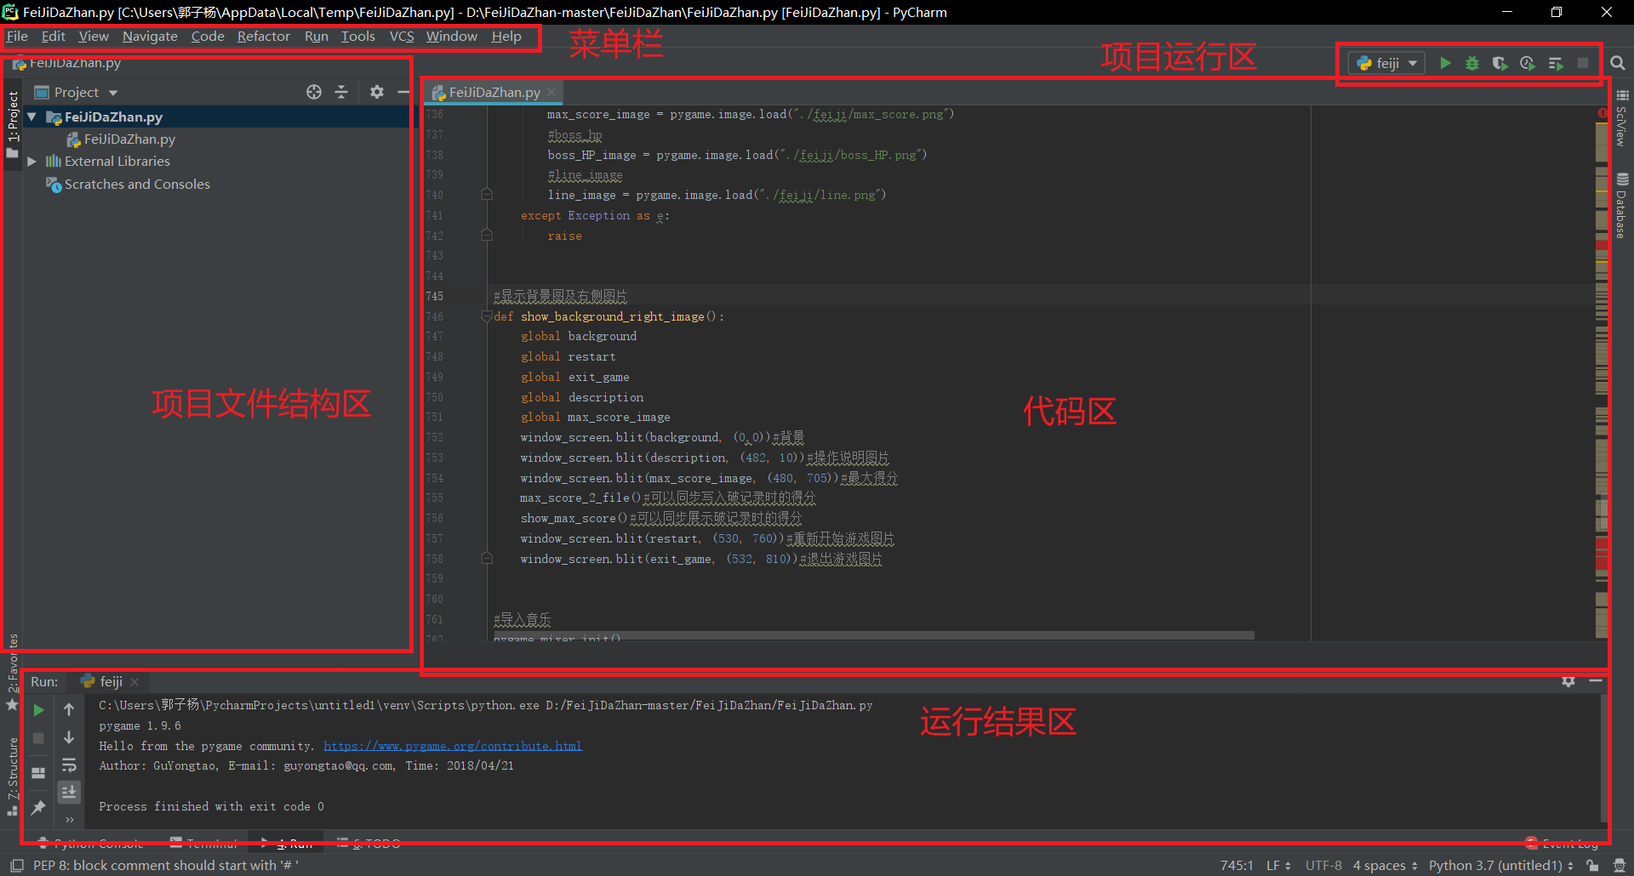

图3-1 PyCharm面板

## 常用功能介绍：

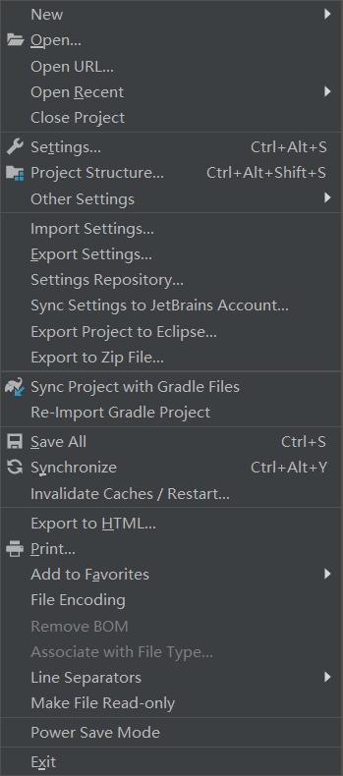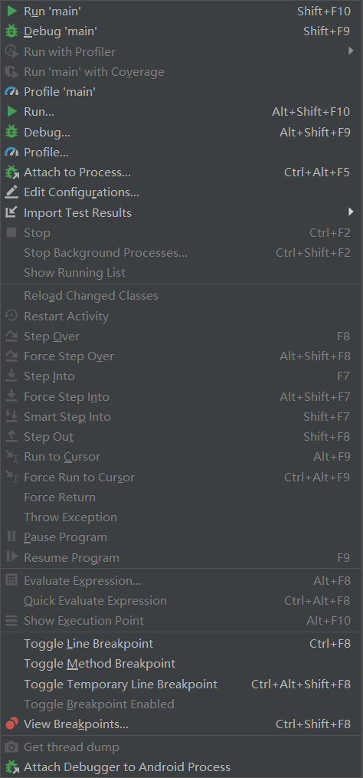

图3-2 File选项 图3-3 Run选项

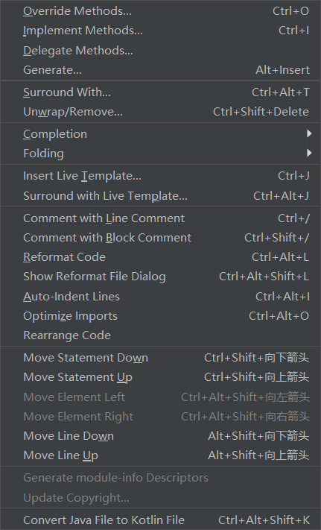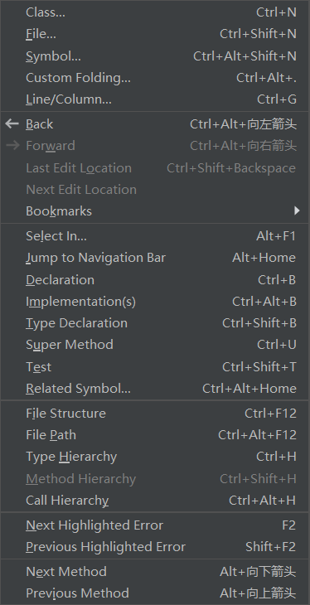

图3-4 Navigate选项 图3-5 Code选项

## File常用操作：

新建project，导入已存在的资源project，从版本控制库导入工程，新建Module，导入已存在的资源Module

Open：打开本地的文件或工程

Open Recent：打开最近已导入过的工程

Close Project：关闭工程

Setting：IDEA配置文件

Project Structure：显示当前工程结构

Import Settings：导入Settins文件

Export Settings：导出Settings文件

将自己的settings文件导出到本地或云盘，下次使用时可以直接导入使用

## Navigate常用操作：

Class：查询类

File：查询文件

Jump to Navigation Bar：跳到导航栏

Declaration：进入光标所在的方法/变量的接口或是定义处

Implementations：方法的实现

Type Declaration：进入光标当前所在属性的类

Type Hierarchy：当前类的分层结构

## Run常用操作:

Run:运行项目或文件

Debug：调试文件

## Code常用操作：

Override Methods:重写方法

Implement Methods:方法继承

## Settings设置面板：

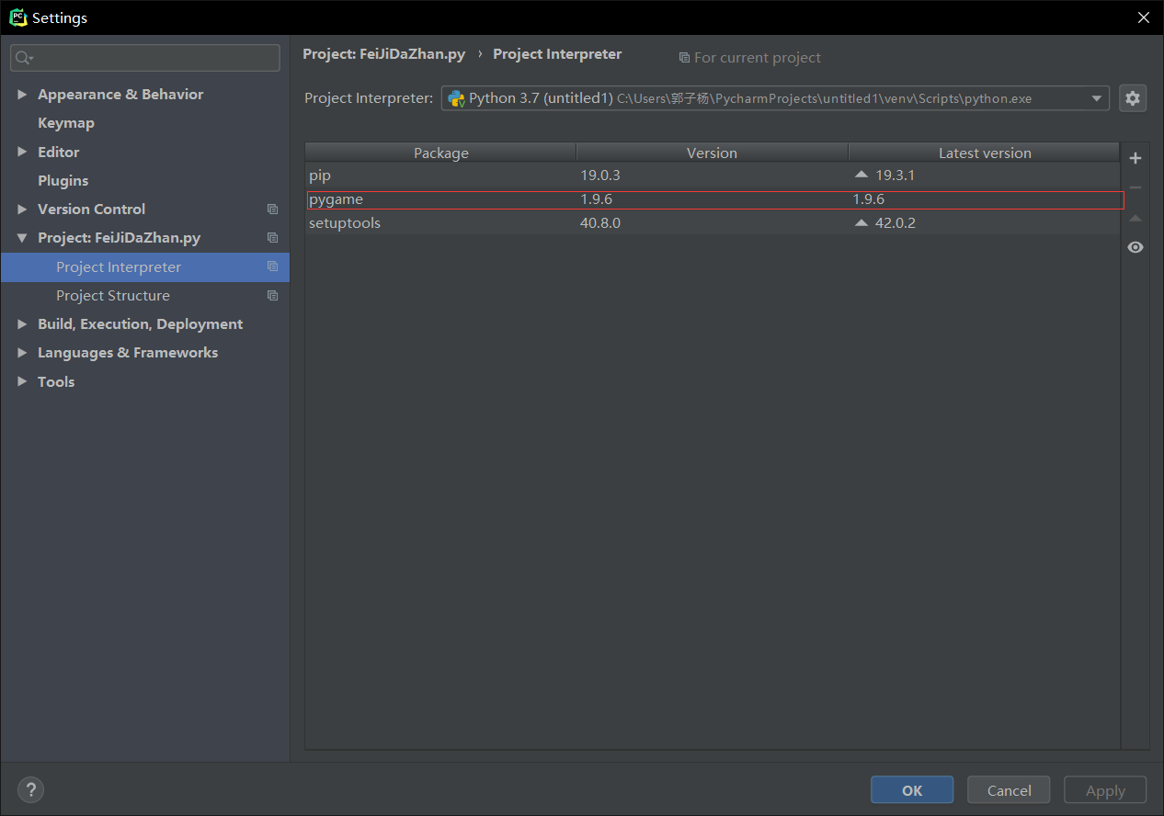

图3-6解释器设置界面

导入包pygame。Pygame是跨平台Pyth，Pygame 作者是 Pete Shinners， 协议为 GNU Lesser General Public License。

## 右键.py文件：

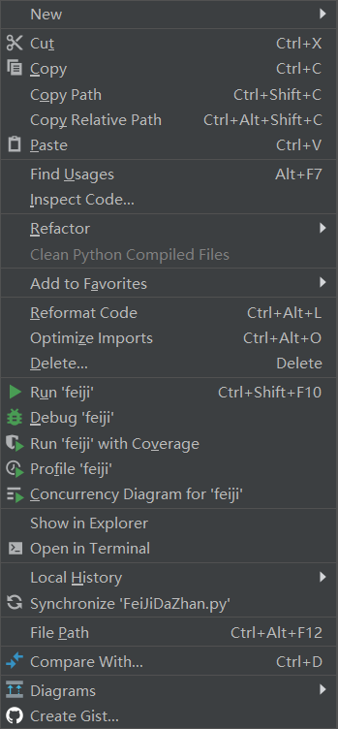

图 3-7 右键菜单

点击Diagrams时可以查看类图。

## 项目运行栏：



图 3-8项目运行栏

快捷操作栏可以快速实现运行、调试、停止等功能。

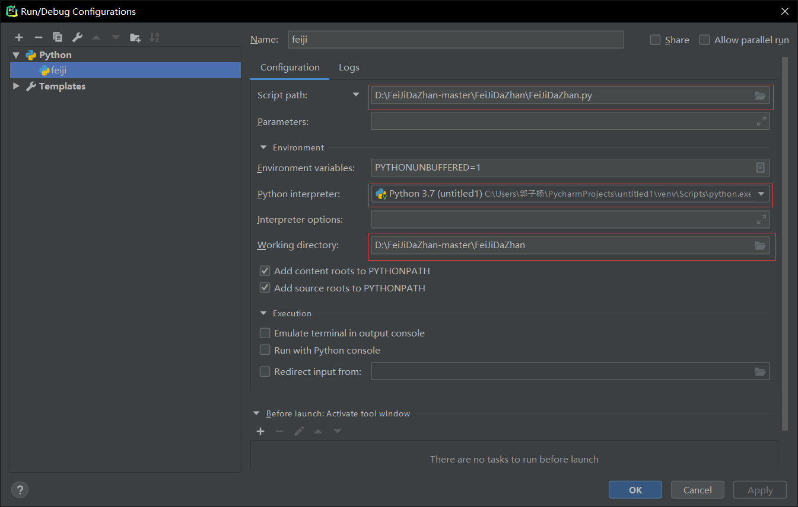

图3-9调试设置

在此可快速设置调试的参数，如脚本地址，解释器地址，工作路径。

# 4.开源项目基本情况

开源项目：Python语言的Pygame模块编写的飞机大战小游戏

来自于：<https://github.com/GYT0313/FeiJiDaZhan>

## 4.1.运行截图：

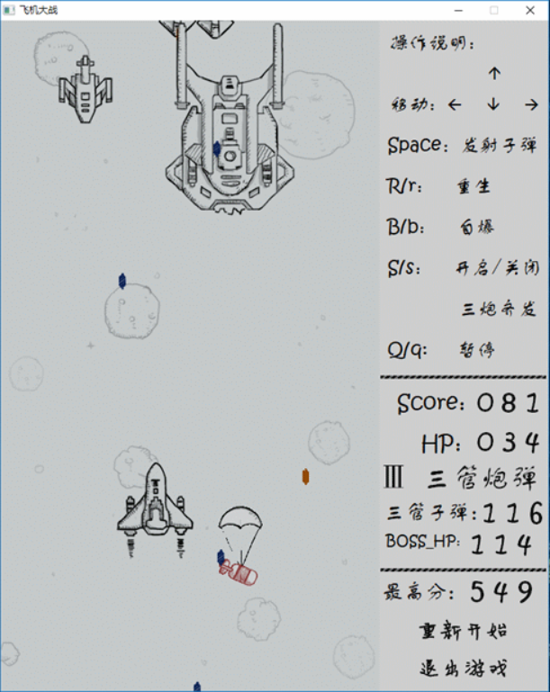

图4-1游戏画面

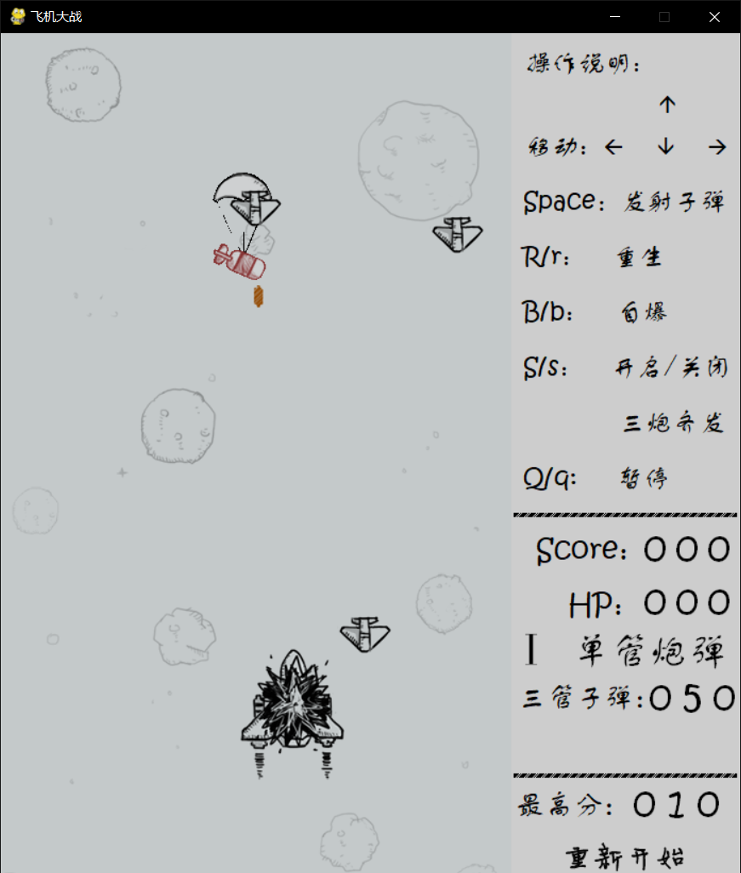

图4-2被击毁效果

## 4.2.项目说明

这是一个基于Python语言的Pygame模块编写的飞机大战小游戏。

## 4.3.功能架构

* 飞机的移动与射击
* 道具的获取
* 重新开始
* 自爆
* 切换武器
* 生命值的计算
* BOSS战
* 击毁飞机
* 得分排行榜

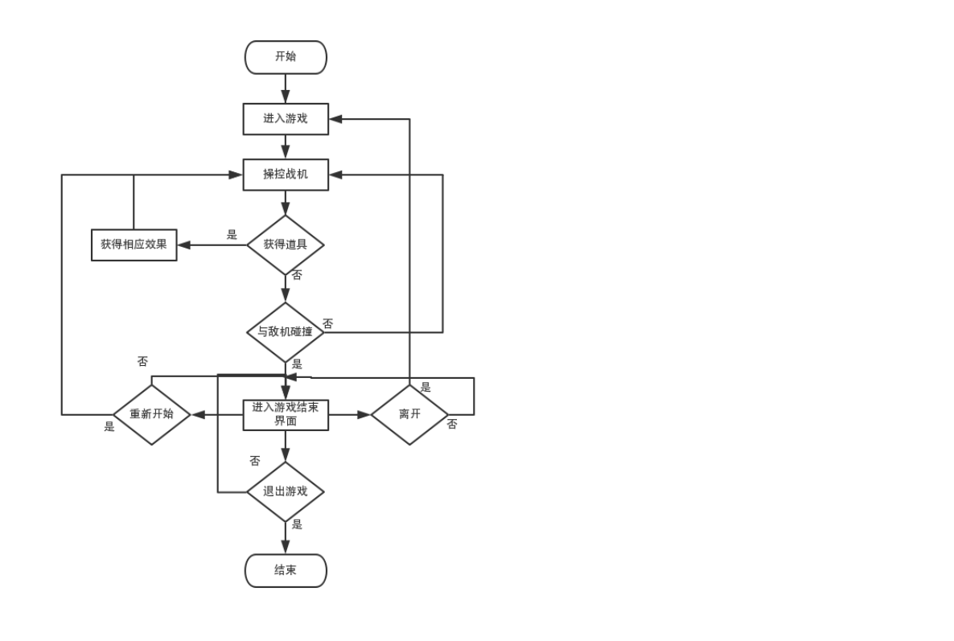

图4-3功能结构

## 4.4.第三方库

Pygame

# 5.开源项目需求分析

本项目是一个集休闲娱乐。丰富生活等诸多元素于一身的小游戏。希望通过此项目的设计与推广，为生活增添乐趣，增加休闲时间的活动。本项目名称为“飞机大战”，采用Python语言编写，界面简洁流畅，游戏方式简单，玩家易于上手。该项目还必须保证数据的安全性、完整性和准确性。

本系统是一个独立运行的系统，不需要与其他系统连接。

本项目的最终用户可适应各个年龄阶层，本项目易于上手，通过简单了解游戏规则即可进行游戏。

# 6.开源项目软件结构

## 6.1.软件类图：

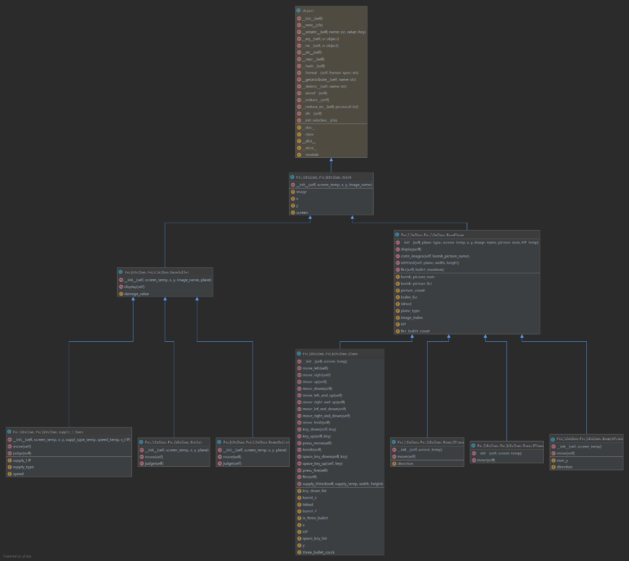

图 6-1 项目软件结构

## 6.2.项目内容图

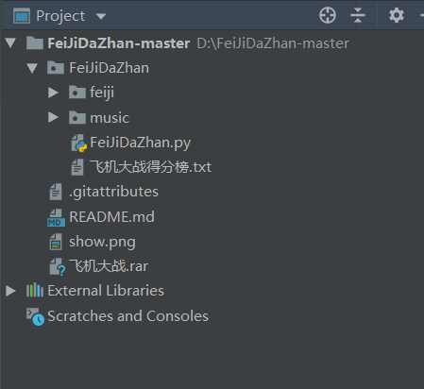

图6-2项目内容图

# 7.开源项目源码分析

## 7.1.项目中各类的功能

1. Base（所有类的基类）

2. BasePlane（飞机类的基类）

3. HeroPlane（hero飞机类）

4. Enemy0Plane、Enemy1Plane、Enemy2Plane（三种敌机类）

5. BaseBullet(所有子弹的基类)

6. Bullet（hero子弹）EnemyBullet（enemy子弹）

6. supply_2_hero（补给品类）

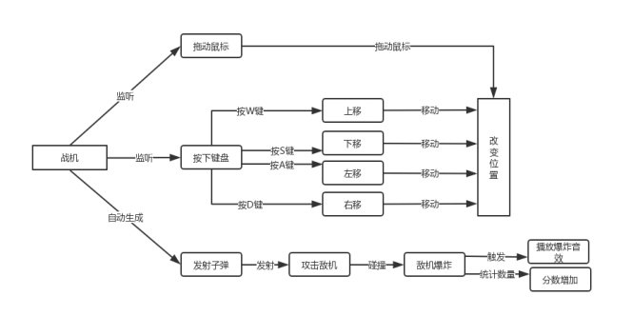

图7-1**战机子系统**

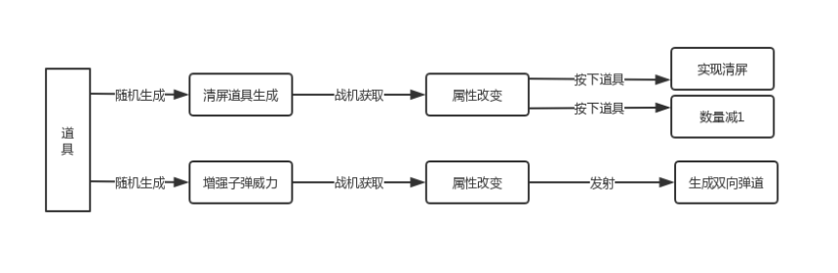

图7-2道具子系统

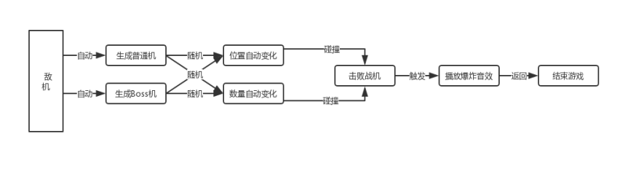

图7-3**敌机子系统**

## 7.2.项目中的重要函数

1. def del_plane(plane):

回收被击中的敌机的对象

2. def del_supply(s_or_b):

回收补给

3. def reborn():

英雄重生

4. def show_score_HP():

打印得分与血量

5. def music_load():

播放音乐

6. def key_control():

键盘事件获取，包括移动重新开始，自爆，切换武器等

## 7.3.项目中的重要变量

1.飞机HP(HP_list = [1, 10, 45, 10])

2.飞机大小(plane_size = [{"width":51, "height":39}, {"width":69, "height":89}, {"width":165, "height":246}, {"width":100, "height":124}])

3.各种飞机爆炸效果换图片时间(plane_bomb_time = [5, 10, 18, 8])

4.血量补给(blood_supply = None)

5.子弹补给(bullet_supply = None)

6.窗口(window_screen = None)

7.英雄(hero = None)

8.得分(hit_score = 75)

9.敌机子弹类型(bullet_type = ["bullet1.png", "bullet-1.gif", "bullet2.png", "bullet.png"])

10.子弹伤害值(bullet_damage_value = [1, 1, 2, 1])

11.补给(supply_image = ["bomb-1.gif", "bomb-2.gif"])

12.补给的大小(supply_size = [{"width":58, "height":88}, {"width":60, "height":103}])